**修課代號1309**

**組別:A12**

**所有成員座號與姓名:**

**陳孟捷D1185282**

**游竣為D1185265**

**蔡崇苙D1185278**

**高浚禧D1130907**

**1.主題:宿舍住宿人員管理系統**

**2.目的:方便宿管進行人員管理作業**

**3.系統使用者:宿舍管理人員**

**4.使用者需求功能:**

**登入系統**

**添加住宿生**

**編輯學生個人資料**

**編輯宿舍員工工作資料**

**檢查住宿生基本資料**

**檢查宿舍員工工作資料**

**5. 輸入資料、輸出資料:**

**登入**

**輸入:帳號密碼**

**輸出:請選服務**

**功能**

**輸入:登入帳號密碼。修改、查詢、展示、新增學生資料。**

**輸出:根據所選功能跳轉頁面**

**entity type:部門 員工 學生 聯絡人 負責項目**

**6.ER-diagram:** [圖片連結](https://app.diagrams.net/#G1LJ07NTNEyylzUX_6oFyn_QGSe7FjUhtX#%7B%22pageId%22%3A%22RphXUKyB5dd3n7EpM1IE%22%7D)

**7.Database schema:** [**圖片連結**](https://app.diagrams.net/#G1LJ07NTNEyylzUX_6oFyn_QGSe7FjUhtX#%7B%22pageId%22%3A%22RphXUKyB5dd3n7EpM1IE%22%7D)

8. **說明並實作上述 ER diagram 的 資料表 (用 create table 敘述)。**

員工 (

員工編號 VARCHAR(20) (primary key)

員工性別 VARCHAR(10)

員工姓名 VARCHAR(50)

部門編號 INT) (foreign key)

聯絡人 (

學生學號 VARCHAR(20) (foreign key refer to 學生(學生學號))

聯絡人地址 VARCHAR(100)

聯絡人電話 VARCHAR(20)

聯絡人姓名 VARCHAR(50) )

學生(

學生學號 VARCHAR(20) (primary key)

學生性別 VARCHAR(10)

學生姓名 VARCHAR(50)

學生電話 VARCHAR(20)

學生生日 VARCHAR(20)

學生地址 VARCHAR(100) )

負責項目 (

項目編號 INT (primary key)

員工編號 VARCHAR(20) (foreign key refer to 員工 ( 員工編號))

項目名稱 VARCHAR(100) )

部門 (

部門編號 INT (primary key)

部門名稱 VARCHAR(20)

部門座機 VARCHAR(20)

項目編號 INT ) (foreign key refer to 負責項目(項目編號))

不可NULL: 員工(員工編號), 負責項目 (員工編號) ,學生( 學生學號),聯絡人( 學生學號), 項目(項目編號), 部門 (項目編號), 部門(部門編號), 員工((部門編號)

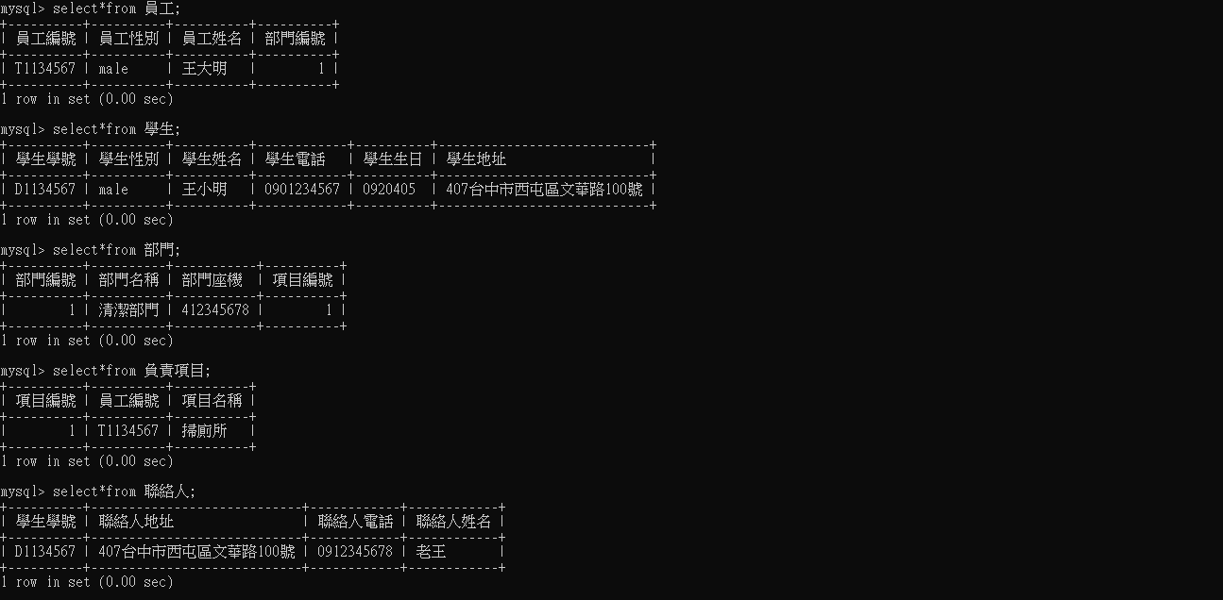

9.資料庫 SQL [增刪改查]需求:

僅使用到單一表格的查詢:

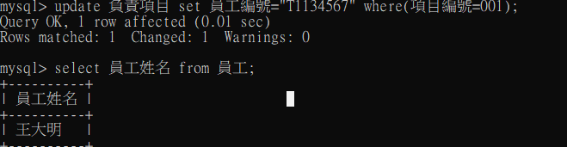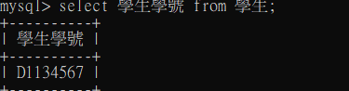

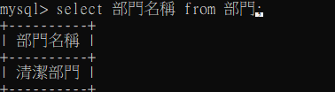

使用到兩個表格的查詢 :

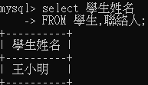

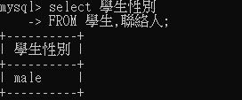

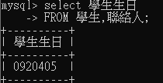

**使用到三個表格的查詢**  :

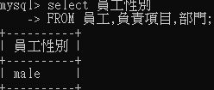

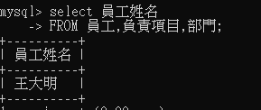

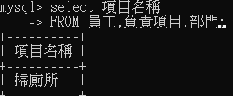

複合查詢-I:

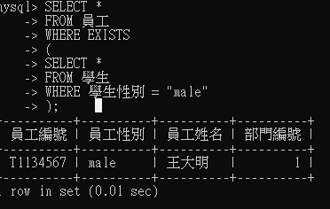

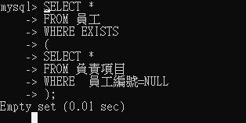

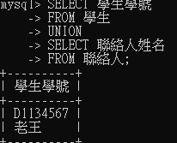

複合查詢-II:

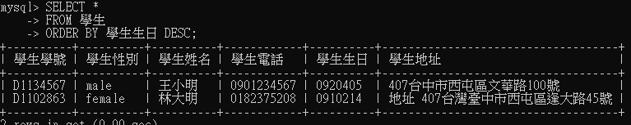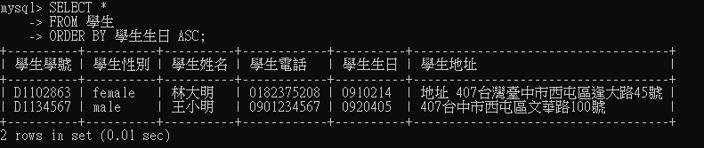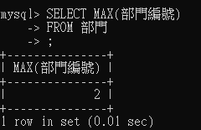

增加或刪除資料的操作:











變更表格的操作:

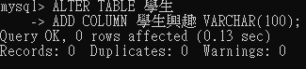

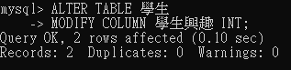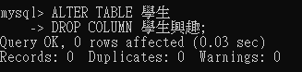

10.系統功能

**系統使用者:宿舍管理人員**

主要功能: 新增、刪除、查詢和修改學生、宿舍員工、住宿生和宿舍員工的資料。

10.1: **系統使用者登入**

使用者需要使用自己的帳號和輸入密碼進入系統。

10.2: 新增

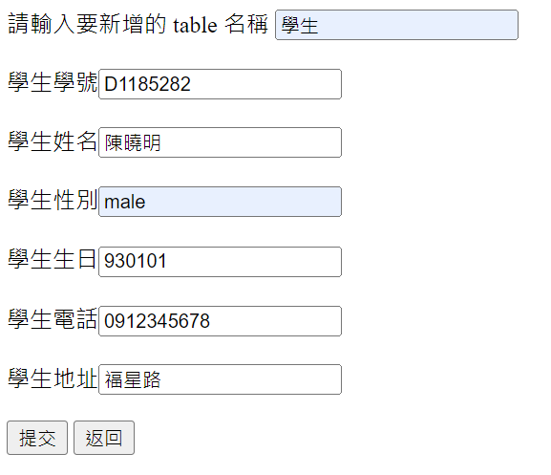



使用者透過系統輸入各種資料到系統裏。

10.3: 查詢

使用者透過系統輸入其中一個或多個欄位查詢資料或顯示全部資料。

10.4: 修改

對比: 舊

對比: 新

使用者透過系統搜尋到需要的資料後作出更改。

10.5: 刪除



使用者透過系統搜尋到要刪除的資料後刪除。

心得:

蔡崇苙:這次這份報告我負責的是後端以及XAMPP資料庫架設的部分為了寫出如何讓後端連結前端,我這位對網站架設語言沒有任何經驗的程式小白花了一個禮拜的時間上網看了PHP HTML,的語法還去網路上看別人怎麼寫。 之後到了實作的時候還遇到一堆問題,像我明明把導向位置導到某個網址結果去測試發現他找不到那個位置。 我檢查檔案名稱跟程式邏輯,發現都沒問題,一直想不到哪裡出錯。之後我把每個可能會有錯的點重寫一遍,前前後後花了一個小時才發現我導向位置因為是用複製的導致格是出錯,總之我在經歷這些大大小小的問題。 完成這網頁的時候人超爽 終於能從這地域解脫,我整整2天都坐在電腦前碼程式 能離開的時間只有廁所跟買吃的,好在最後我的努力中是有了成果,沒有枉費我這幾天的努力。

陳孟捷:這次報告我負責的部分是負責前端的網站功能架設，以及協助後端並且與後端合作連結前後端。我本身對網頁的程式設計也只具有基礎的觀念而已，我是第一次做這種較完整的專案。一開遇到的問題是我不知道為什麼登入流程結束之後沒辦法跳到要求使用者選取想運行的功能的部分，後來我才發現每一個功能都要分別寫一個html檔案他才有辦法跳轉。所以我就將所有功能都分開來寫，只要要做什麼功能就直接跳到那個html，結果當然就能成功運行了。最後就是由於一開始的ER圖沒有設計好，導致只有兩個table是有辦法新增資料的。解決方法就是我把圖重新設計一次就有辦法新增資料了，我也慶幸不是程式碼的問題，要不然可能又白白浪費好幾個小時的時間。

這次的專案讓我學到蠻多東西的，雖然做的時候要一直debug又要學習很多我不會的語法很累，但最後將專案做出來的時候鰻有成就感的。

高浚禧:這次報告雖然我負責的是報告和簡報，但在兩位組員在努力寫出前端或後端的時候我也有在旁邊提出意見和處理出現的問題。例如再輸出時出現問題我有找出問題並和他們一起解決。這次的專案令我獲益良多令我知道寫程式時有多個人負責多方面才能完善程式。